TALLINNA TEHNIKAÜLIKOOL
INFORMAATIKAINSTITUUT

TANKLA ASSISTENT
Projekt õppeaaines „Agentorienteeritud modeleerimine ja multiagentsüsteemid“

Üliõpilased: Sigrid Saare (124475)
Eve Agur (124497)
Raul Siim (124490)
Õppegrupp: IABM20
Esitatud: 08.05.2013
Juhendaja: Kuldar Taveter

TALLINN 2013

Sisukord
1.Sissejuhatus 3
2. Rollide tutvustus 4
3. Eesmärgimudelid 4
3. Rolli mudelid 7
4. Organisatsiooni mudel 9
4. Domeenimudel 10
5. Agendimudel 11
6. Acuaintance model 12
7. Interaction model 13
8. Knowledge model 14
9. Stsenaariumi mudelid 15
10. Käitumisliideste mudel 24
11. Käitumisreeglite mudel 24
12. Prototüüp 26

1.Sissejuhatus

Agentorienteeritud modelleerimine ja multiagentsüsteemid õppeaines valiti aineprojekti teemaks nutika tanklasüsteemi modelleerimine ja arendus. Süsteemi peamiseks eesmärgiks on pakkuda kütuse jaeostjatele lahendus vahetada infot tankla hindade ja kvaliteedi kohta. Süsteem kogub infot nn võrguäärtelt ja annab olemasolevat infot tagasi võrguäärtele. See tähendab, et kütuse Tankija rollis ostjad sisestavad süsteemi hinna muututused ja hinded teenuse kvaliteedi kohta. Teiselt poolt Tankija rollis olevad inimesed saavad teiste poolt sisestatud infot kasutada.
Lisarollina on süsteemis Tankla, kellel on võimalus sisestada süsteemi sooduspakkumisi ja samuti uuendada hindu. Küll aga ei ole võimalik Tankla rollil muuta Tankijate poolt antavaid hinnanguid teeninduse ja kvaliteedi kohta.
Süsteem sisaldab ka Tankjaid abistavaid agente, mille funktsionaalsuseks on arvutada välja optimaalseima tankla valik, arvestades Tankija asukohta ja kaugust tanklatest, samuti arvestades soovitud kütuseostu kogust. Alljärgnevas töös ongi modelleeritud süsteem ja agendid.
Mis on Tankimise Assistendi eesmärk?
- Säästab kasutajate aega ja raha
- Leiab kvaliteetseima tankla, tähtis on kliendi rahulolu
Kes ja kuidas seda kasutada?
- Tankijad kasutavad, annavad tagasisidet ning neilt kogutakse infot nn rolli äärtelt
- Tanklad saavad samuti infot sisestada, kuid ei saa hinnata
Milline on selle mõju?
- Süsteem mõjutab inimeste ostukäitumist
Joonis 1. Info kogumine võrguäärtelt

2. Rollide tutvustus

Tankla süsteemis on kolm rolli: Tankija, Tankimise Assistent ning Tankla.
Tankija – nutikat tanklasüsteemi teenuseid kasutav inimene, kes on huvitatud tarbima tema lähipiirkonnas kättesaadavat odavaimat kütust ning kvaliteetset teenust.
Tankimise Assistent – agent, kes haldab nutikas tankimise süsteemis tankimist puudutavaid andmeid.
Tankla – inimene või agent, kes tanklapõhistelt andmeid jagab teenuste hindade kohta.

3. Eesmärgimudelid

Tänases majandusolukorras mõistab aina rohkem inimesi, et mõistlik on säästa ja valida turult samaväärsete toodete puhul odavama hinnaga tooteid ja teenuseid. Ka näiliselt väike kokkuhoid on aastalõikes märgatav tulu, millega saab oma elukvaliteeti parandada.
Peamiseks eesmärgiks on hallata tankimist selliselt, et saavutada kvaliteedi eesmärgina rahuloleva tankija. Peaeesmärgi alla kuulub kolm alameesmärki: leia tankla, sõida tanklasse ja tangi auto. Tankimise Assistendi roll andmete koordineerimisel nutikas tankimise süsteemis on hallata tankimist puudutavaid andmeid. Samuti on eesmärk koguda infot võrguäärtelt ning Tankla Assistendi kaudu jagada uuenenud infot võrguäärtele tagasi. Selliselt on andmed usaldusväärsed ning ajakohased.
Joonis 2. Tankla assistendi põhieesmärgimudel
Tankimise Assistendi eesmärk „Halda tankimist“ mudelis on saavutada rahulolev Tankija, läbi alameesmärkide täitmise, leides kiirelt sobiva tankla ja sellega seonduvad sooduspakkumised. Positsioneerides Tankija asukoha saab täita eesmärgid, leides lühima ja kiirem teekonna sobivasse tanklasse ja pakkuda välja teenuste loetelu.
Seejärel saab Tankija sõita lühima ja kiirema teekonna kaudu tanklasse ja tankida auto ning ostes teenuseid anda selle kohta tagasisidet kütuse hinna, lisateenuste kvaliteedi kohta, millega hoitakse pidevalt info ajakohasena.

II TASEME EESMÄRGIMUDEL – SOODUSPAKKUMISED
Joonis 3. Alameesmärgimudel „Otsi sooduspakkumised“

Tankimise Assistendi eesmärk „Otsi sooduspakkumised“ mudelis on Tankijale teha kättesaadavaks odavaimad sooduspakkumised läbi info kogumise võrguäärtelt ja tanklatelt ning hoida seda tõelevastavana.
II TASEME EESMÄGIMUDEL – TANKLA LEIDMINE
Joonis 4. Alameesmärgimudel „Leia sobiv tankla“

Tankimise Assistendi eesmärk „Leia sobiv tankla“ mudelis on pakkuda abi Tankijale leidmaks odavaim ja kvaliteetseim tankla, kasutades selleks Tankija poolt seadistatud konto sätted et pakkuda automaatselt välja konkreetset Tankijat huvitav tankla ja kütuse tüüp.

II TASE – TEEKONNA LEIDMINE
Joonis 5. Alameesmärgimudel „Leia teekond“

Tankimise Assistendi eesmärk „Leia teekond“ mudelis on pakkuda Tankijale välja lühim ja kiirem teekond, koos teekonna täpse pikkuse ja kohalejõudmise ajaga.

3. Rolli mudelid

Järgnevas osas on kirjeldatud Tankla süsteemis olevad rollid, nende nimed, kirjeldused, vastutus ning piirangud. Süsteemis on kolm rolli: Tankija (inimene), Tankla (inimene või agent) ja Tankimise Assistent (agent).

Rolli nimi | Tankimise Assistent
Kirjeldus | Tankimise Assistendi roll andmete koordineerimisel nutikas tankimise süsteemis on hallata tankimist puudutavaid andmeid
Vastutus | Andmete päring ja teiste teenuste kasutamine  - lähteandmete saamine GPS teenuselt (tankija positsioneerimine);  - tankla asukoha andmete päring (map rakendus);  - Tankija sihtkoha valiku alusel teekonna väljapakkumine ja sihtkohani juhtimine.  Leida potentsiaalsed tankimiskohad vastavalt eesmärgi mudeli kvaliteedi nõuetele  - lähipiirkonnas asuvate odavaimate tanklate nimekirja väljastamine;  - kvaliteetsete teenuste nimekirja väljapakkumine.  Andmete haldamine, kontroll ja analüüs:  - Tankija ja Tankla sisestatud andmete salvestamine, analüüsimine, kontrollimine, ülekirjutamine ja värskendamine;  - Tankija valiku alusel teekonna pikkuse ja ajalise kulu väljastamine;  - Tankija valiku alusel sõidukulu ja saadava tulu väljaarvutamine.
Piirangud | Andmete õigsuse kontrollimisel rakendatakse uute andmete sisestamisel võrdlust ja kontrolli järgmiselt  - kasutajate poolt sisestatud uute andmete korral võrreldakse neid eelnevalt sisestatuga;  - sisestatud väärtust kontrollitakse kahel korral erinevate teenuse sisestajate poolt;  - sisestatud andmeid, mida ei ole veel korratud, ei värskendata.  - andmed uuenevad pärast positiivset kontrolltulemust;  - teenuse kasutajale väljastatakse kontrollitud ja usaldusväärseid andmeid.

Rolli nimi | Tankija
Kirjeldus | Tankija roll nutikas tankimise süsteemis. Tankija on nutikat tanklasüsteemi teenuseid kasutav inimene, kes on huvitatud tarbima tema lähipiirkonnas kättesaadavat odavaimat kütust ning kvaliteetset teenust
Vastutus | Nutika tanklasüsteemiga ühinemine tasuta või tasulise teenusena  Positsioneerida enda asukoht.  Valida tanklat ja teenuseid väljapakutud listist  Tanklasse sõitmine vastavalt minuAssistendi poolt väljapakutud teekonnale ja sellele kvaliteedihinnangu andmine.  Valitud kütuseliigi tankimine ja hinna kinnitamine või uue hinna sisestamine. Rahulolu hinnangu andmine teenusele
Piirangud | Teenuse kasutaja nõustub teenuse kasutamise tingimustega.  - autoriseeritud teenuse kasutamine;  - mobiilne internetiühendus  - nutika mobiiltelefoni ja GPS teenuse olemasolu  - teenuse kasutamisel tagasiside mitteandmisel teenuse eest maksmine. NB! teenuse kasutamise tagasiside andmine - kvaliteedi hinnangu ja hinna sisestamisel (teenus tasuta);

Rolli nimi | Tankla
Kirjeldus | Tankla roll nutikas tankimise süsteemis on tanklapõhiste andmete sisestamine ja kontroll
Vastutus | Sooduspakkumiste/kampaaniate sisestamine teenusesse  Hinna ülekontrollimine; Teenuste nimekirja ülevaatamine, täiendamine
Piirangud | Andmete sisestamine vaid oma kütusefirma piires

4. Organisatsiooni mudel
Organisatsioonimudel kajastab, kuidas on süsteemis omavahel seotud erinevad rollid.

Joonis 6. Organisatsioonimudel

4. Domeenimudel

Domeenimudel näitab süsteemis olevaid teadmistekogumeid ning kuidas neid leitakse, pakutakse, kontrollitakse rollide poolt. Tankija eesmärk on anda teavet oma asukoha kohta, Tankla täiendab sooduspakkumiste infot ning Tankimise Assistent töötleb kogu saadud infot.

Joonis 7. Domeenimudel

5. Agendimudel

Agendimudelis on kirjeldatud agendi tüübid, nende kirjeldused ning millised rollid nende tüüpide alla kuuluvad. Käesolevas töös on kolm erinevat agenditüüpi – igal rollil oma agent. Nii on seepärast, et kõik rollid on sellised, et nad saavad täita ainult enda spetsiifilisi ülesandeid, olemata võimelised asendama mõnda teist rolli tema tegevuses. Agendimudelis on peale rollide ja kirjelduste toodud ka ära, millist väliselt saadud infot see agent töötleb/kasutab.
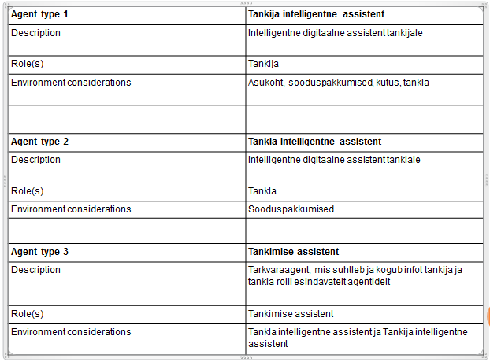
Joonis 8. Agendimudel

6. Acuaintance model

Acquaintace model ehk nii-öelda suhtluse mudel kirjeldab koostoimet rollide ja agentide vahel. Nagu alljärgnevalt jooniselt võib näha, on rolli ja temale vastava agendi vaheline suhtlus ühesuunaline, agentidevaheline suhtlus aga mõlemasuunaline..
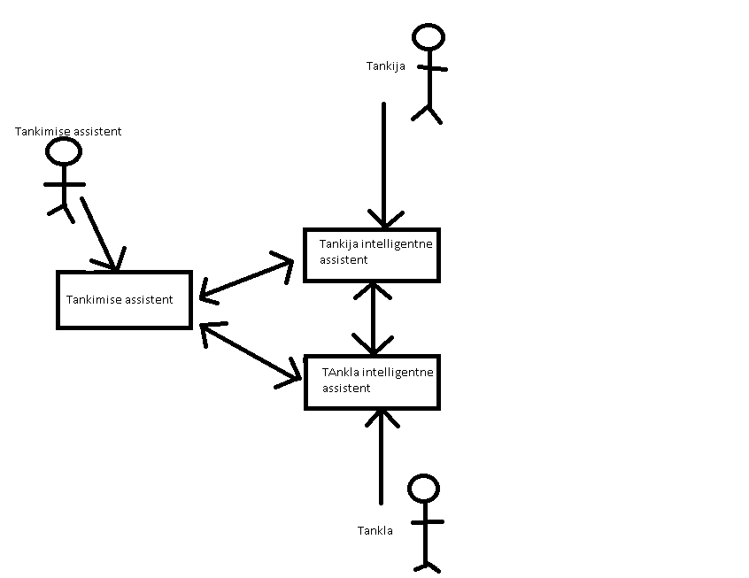
Joonis 9. Acquaintace model

7. Interaction model

"Interaction" mudel kirjeldab infovoogu erinevate rollide ja agentide vahel. Joonisel on näha voog kuidas liiguvad sõnumid agentide vahel.

Joonis 10. Interaction model

8. Knowledge model

Knowledge model-is on kirjeldatud, millist infot agentide ja rollide vahel jagatakse.

Joonis 11. Knowledge model

Teadmusmudel iseloomustab Tankimise agentide vaatest, millist infot on vaja süsteemi tööks ning millised on info seosed (üks ühele või üks mitmele). Mudelil on näha milline on erinevate agentide vahel ühisinfo.

Joonis 12. Teadmusmudel (Knowlege model)

9. Stsenaariumi mudelid

Mudel koosneb 13 stsenaariumist, mis kirjeldavad, kuidas eesmärgimudelis püstitatud eesmärgid saavutatakse ning millised rollid selle eest vastutavad.
Stsenaariumid on järgmised:
Halda tankimist;
Leia tankla;
Sõida tanklasse;
Tangi auto;
Leia sooduspakkumised;
Positsioneerimine;
Leia sobiv tankla;
Väljasta pakutavad teenused;
Leia teekond;
Osta kütust;
Osta lisateenuseid;
Lisa kütuse hind;
Hinda teenuse kvaliteeti.

STSENAARIUM 1
Eesmärk | Halda tankimist
Algataja | Tankija
Päästik | Tankija poolne rakenduse käivitamine
KIRJELDUS
Tingimus | Samm | Tegevus | Agendi tüübid/rollid | Ressursid | Kvaliteedi eesmärgid
Esmakordsel kasutamisel | 1 | Seadista omaniku nimi | Tankija intelligentne assistent/Tankija,  Tankimise assistent/ Tankimise assistent | Mobiiltelefon  Tankija konto | Täpne
Esmakordsel kasutamisel | 2 | Seadista kasutajanimi | Tankija intelligentne assistent/Tankija,  Tankimise assistent/ Tankimise assistent | Mobiiltelefon  Tankija konto | Täpne
Esmakordsel kasutamisel | 3 | Seadista parool | Tankija intelligentne assistent/Tankija,  Tankimise assistent/ Tankimise assistent | Mobiiltelefon  Tankija konto | Turvaline
Esmakordsel kasutamisel | 4 | Seadista Navi | Tankija intelligentne assistent/Tankija,  Tankimise assistent/ Tankimise assistent | Mobiiltelefon  GPS | Usaldusväärne
Esmakordsel kasutamisel / andmete muutumisel | 5 | Seadista kliendikaardid | Tankija intelligentne assistent/Tankija,  Tankimise assistent/ Tankimise assistent | Mobiiltelefon  Tankija konto
Esmakordsel kasutamisel / andmete muutumisel | 6 | Seadista kütuse tüübi eelistused | Tankija intelligentne assistent/Tankija,  Tankimise assistent/ Tankimise assistent | Mobiiltelefon  Tankija konto
Tankija alustab otsingut | 7 | Leia tankla (Stsenaarium 2) | Tankija intelligentne assistent/Tankija,  Tankimise assistent/ Tankimise assistent | Mobiiltelefon  Tankija konto | Kiirelt
Tankla valiku kinnitamisel | 8 | Sõida tanklasse (Stsenaarium 3) | Tankija intelligentne assistent/Tankija,  Tankimise assistent/ Tankimise assistent | Auto  Teekond  Aeg
Tankija otsus | 9 | Tangi auto (Stsenaarium 4) | Tankija intelligentne assistent/Tankija,  Tankimise assistent/ Tankimise assistent | Auto  Tankla  Kütus | Hinnale vastavus

STSENAARIUM 2
Eesmärk | Leia tankla
Algataja | Tankija
Päästik | Tankija vajab kütust
KIRJELDUS
Tingimus | Samm | Tegevus | Agendi tüübid/rollid | Ressursid | Kvaliteedi eesmärgid
Vajadusel korda | 1 | Alusta otsingut | Tankija intelligentne assistent/Tankija,  Tankimise assistent/ Tankimise assistent | Mobiiltelefon  Tankija konto | Kiirelt
Päring | 2 | Leia sooduspakkumised (Stsenaarium 5) | Tankija intelligentne assistent/Tankija,  Tankla | Mobiiltelefon  Tankija konto | Odavaim
Automaatne teenuse poole pöördumisel | 3 | Positsioneeri (Stsenaarium 6) | Tankimise assistent/ Tankimise assistent | Mobiiltelefon  GPS, Navi | Täpne asukoht
Tankija asukoht positsioneeritud | 4 | Leia sobiv tankla (Stsenaarium 7) | Tankija intelligentne assistent/Tankija,  Tankimise assistent/ Tankimise assistent | Mobiiltelefon  Tankija konto  Map rakendus
Kõik pakkumised | 5 | Väljasta pakutavad teenused (Stsenaarium 8) | Tankimise assistent/ Tankimise assistent | Mobiiltelefon  Tankija konto | Intuitiivne loetelu
Tankija asukohta ja valitud tankla on positsioneeritud | 6 | Leia teekond (Stsenaarium 9) | Tankimise assistent/ Tankimise assistent | Map rakendus  Mobiiltelefon  Tankija konto | Lühim ja kiireim

STSENAARIUM 3
Eesmärk | Sõida tanklasse
Algataja | Tankija
Päästik | Tankla on leitud/valitud
KIRJELDUS
Tingimus | Samm | Tegevus | Agendi tüübid/rollid | Ressursid | Kvaliteedi eesmärgid
Positsioneeritud  (stsenaarium 6) | 1 | Sõida tanklasse | Tankija intelligentne assistent/Tankija | Alguspunkt  Sihtpunkt  Auto
Vajadusel korda | 2 | Vajadusel ümberarvuta teekond | Tankija intelligentne assistent/Tankija,  Tankimise assistent/ Tankimise assistent | Teekond  Aeg  Kütusekulu
Lähteandmete saamine GPS teenuselt | 3 | Leia teekond (Stsenaarium 9) | Tankimise assistent/ Tankimise assistent | Map rakendus  Mobiiltelefon  Tankija konto | Lühim ja kiireim
Automaatne kui Tankija seaded on täidetud | 4 | Väljasta aeg ja kütusekulu sihtkohta jõudmiseks | Tankija intelligentne assistent/Tankija, Tankimise assistent/tankimise assistent | Mobiiltelefon  Tankija konto

STSENAARIUM 4
Eesmärk | Tangi auto
Algataja | Tankija
Päästik | Auto jõudis tanklasse
KIRJELDUS
Tingimus | Samm | Tegevus | Agendi tüübid/rollid | Ressursid | Kvaliteedi eesmärgid
Tankija otsus | 1 | Osta kütust (Stsenaarium 10) | Tankija intelligentne assistent/Tankija | Kütus  Auto  Raha
Tankija otsus | 2 | Osta lisateenuseid (Stsenaarium 11) | Tankija intelligentne assistent/Tankija | Pood  Pesula  Tolmuimeja  Raha
Teenuse tasuta kasutamine | 3 | Lisa kütuse hind (Stsenaarium 12) | Tankija intelligentne assistent/Tankija,  Tankimise assistent/ Tankimise assistent | Mobiiltelefon  Tankija konto | Soodne
Teenuse tasuta kasutamine | 4 | Hinda teenuse kvaliteet (Stsenaarium 13) | Tankija intelligentne assistent/Tankija,  Tankimise assistent/ Tankimise assistent | Mobiiltelefon  Tankija konto | Soodne
Teenuse tasuline kasutamine | 5 | Jäta teenus hindamata | Tankija intelligentne assistent/Tankija,  Tankimise assistent/ Tankimise assistent | Mobiiltelefon  Tankija konto
Tankija otsus | 6 | Tangi auto (Stsenaarium 4) | Tankija intelligentne assistent/Tankija | Auto  Tankla  Kütus | Hinnale vastavus

STSENAARIUM 5
Eesmärk | Leia sooduspakkumised
Algataja | Tankija/Tankla
Päästik | Tankija on teinud päringu
KIRJELDUS
Tingimus | Samm | Tegevus | Agendi tüübid/rollid | Ressursid | Kvaliteedi eesmärgid
 | 1 | Otsi sooduspakkumised | Tankija intelligentne assistent/Tankija,  Tankimise assistent/ Tankimise assistent | Mobiiltelefon  Tankija konto | Odavaim
 | 2 | Sisesta pakkumiste info | Tankija intelligentne assistent/Tankija,  Tankimise assistent/ Tankimise assistent | Kampaania  Tingimused  Hind | Täpne
 | 3 | Jaga pakkumisi | Tankimise assistent/ Tankimise assistent,  Tankija intelligentne assistent/Tankija | Kampaania  Tingimused  Hind | Tõelevastavus

STSENAARIUM 6
Eesmärk | Positsioneeri mine
Algataja | Tankimise assistent/ Tankimise assistent
Päästik | Tankija on valinud tankla
KIRJELDUS
Tingimus | Samm | Tegevus | Agendi tüübid/rollid | Ressursid | Kvaliteedi eesmärgid
Tankija on valinud tankla | 1 | Alusta otsingut | Tankija intelligentne assistent/Tankija,  Tankimise assistent/ Tankimise assistent | Mobiiltelefon  Tankija konto | Kiirelt
Automaatne teenuse poole pöördumine | 2 | Positsioneeri tankija | Tankimise assistent/ Tankimise assistent | Mobiiltelefon  GPS, Navi | Täpne asukoht
Tankla valiku kinnitamisel | 3 | Positsioneeri tankla asukoht | Tankija intelligentne assistent/Tankija,  Tankimise assistent/ Tankimise assistent | Mobiiltelefon  GPS, Navi | Täpne asukoht
Teenus ühilduv | 4 | Väljasta andmed „Sõida tanklasse“ (Stsenaarium 3) teenusele | Tankija intelligentne assistent/Tankija,  Tankimise assistent/ Tankimise assistent | Alguspunkt  Sihtpunkt | Kättesaadav

STSENAARIUM 7
Eesmärk | Leia sobiv tankla
Algataja | Tankija
Päästik | Tankija päring teenusele
KIRJELDUS
Tingimus | Samm | Tegevus | Agendi tüübid/rollid | Ressursid | Kvaliteedi eesmärgid
Tankija konto seadistatud ja andmed salvestatud (stsenaarium 1 kohaselt) | 1 | Tankija otsib sobivat tanklat | Tankija intelligentne assistent/Tankija,  Tankimise assistent/ Tankimise assistent | Mobiiltelefon  Tankija konto  Map rakendus | Lähim, soodsaim
Automaatne | 2 | Leia tankla tüüp | Tankimise assistent/Tankimise assistent
Automaatne | 3 | Leia kütuse tüüp | Tankimise assistent/Tankimise assistent
Automaatne | 4 | Leia hind | Tankimise assistent/Tankimise assistent |  | Odavaim
Automaatne | 5 | Leia tankla kvaliteet | Tankimise assistent/Tankimise assistent |  | Kvaliteetsem
 | 6 | Väljasta tanklate nimekiri | Tankija intelligentne assistent/Tankija,  Tankimise assistent/ Tankimise assistent | Mobiiltelefon  Tankija konto
Tankija valik | 7 | Kinnita tankla valik | Tankija intelligentne assistent/Tankija | Mobiiltelefon  Tankija konto
Tankla on valitud | 8 | Positsioneeri (Stsenaarium 6) | Tankimise assistent/ Tankimise assistent | Mobiiltelefon  GPS, Navi | Täpne asukoht

STSENAARIUM 8
Eesmärk | Väljasta pakutavad teenused
Algataja | Tankija
Päästik | Tankija pärib andmeid Tankla Assistendilt
KIRJELDUS
Tingimus | Samm | Tegevus | Agendi tüübid/rollid | Ressursid | Kvaliteedi eesmärgid
Tankija lähipiirkonnas olevad | 1 | Leia pakutavad teenused (Stsenaarium 8) | Tankimise assistent/ Tankimise assistent | Pood  Pesula  Tolmuimeja | Intuitiivne loetelu
Kvaliteedihinnanguga | 2 | Väljasta pakutavad teenused | Tankimise assistent/ Tankimise assistent  Tankija | Mobiiltelefon  Tankija konto | Kvaliteetseim

STSENAARIUM 9
Eesmärk | Leia teekond
Algataja | Tankimise assistent/ Tankimise assistent
Päästik | Tankija asukoht ja tankla sihtkoht on positsioneeritud
KIRJELDUS
Tingimus | Samm | Tegevus | Agendi tüübid/rollid | Ressursid | Kvaliteedi eesmärgid
Lähteandmete saamine GPS teenuselt | 1 | Leia teekond (Stsenaarium 9) | Tankimise assistent/ Tankimise assistent | Map rakendus  Mobiiltelefon  Tankija konto | Lühim ja kiireim
 | 2 | Tankija sihtkoha valiku alusel teekonna väljapakkumine ja sihtkohani juhtimine | Tankimise assistent/ Tankimise assistent | Navi,  Map rakendus
Positsioneerimise andmete kättesaadavus | 3 | Leia teekonna pikkus | Tankimise assistent/ Tankimise assistent | Map rakendus | Täpne
 | 3 | Leia kohale jõudmise aeg | Tankimise assistent/ Tankimise assistent | Kalkulaa-tor
Tankija seadetes salvestatud kütuse tüüp ja keskmine kütusekulu | 5 | Teekonna kütuse kulu arvutamine | Tankimise assistent/ Tankimise assistent | Kalkulaa-tor
Automaatne kui Tankija seaded on täidetud | 6 | Väljasta aeg ja kütusekulu sihtkohta jõudmiseks | Tankija intelligentne assistent/Tankija, Tankla Assistent/Tankla | Mobiiltelefon  Tankija konto

STSENAARIUM 10
Eesmärk | Osta kütust
Algataja | Tankija
Päästik | Tankija tagasiside tasuta teenuse kasutamiseks
KIRJELDUS
Tingimus | Samm | Tegevus | Agendi tüübid/rollid | Ressursid | Kvaliteedi eesmärgid
Tankija otsus | 1 | Osta kütust | Tankija intelligente assistent/Tankija | Kütus  Auto
 | 2 | Sisesta, kinnita hind | Tankija intelligente assistent/Tankija, Tankimise assistent/ Tankimise assistent | Hind  Kütuse tüüp

STSENAARIUM 11
Eesmärk | Osta lisateenuseid
Algataja | Tankija
Päästik | Tankija tagasiside tasuta teenuse kasutamiseks
KIRJELDUS
Tingimus | Samm | Tegevus | Agendi tüübid/rollid | Ressursid | Kvaliteedi eesmärgid
Tankija otsus | 1 | Osta lisateenuseid | Tankija intelligente assistent/Tankija | Pood  Pesula  Tolmuimeja
 | 2 | Hinda teenuse kvaliteeti (Stsenaarium 13) | Tankija intelligente assistent/Tankija, Tankimise assistent/ Tankimise assistent | Pood  Pesula  Tolmuimeja

STSENAARIUM 12_1
Eesmärk | Lisa kütuse hind
Algataja | Tankija
Päästik | Tankija sisestab hinna teenusesse
KIRJELDUS
Tingimus | Samm | Tegevus | Agendi tüübid/rollid | Ressursid | Kvaliteedi eesmärgid
Teenuse tasuta kasutamine | 1 | Lisa kütuse hind | Tankija intelligente assistent/Tankija, Tankimise assistent/ Tankimise assistent | Mobiiltelefon  Tankija konto | Soodne
Hinna muutus | 2 | Andmete salvestamine kontrolltulemuseks | Tankimise assistent/ Tankimise assistent | Andmete puhver
Hinna muutus | 3 | Hinnakontroll | Tankimise assistent/ Tankimise assistent | Hind  Tankla asukoht  Kütuse tüüp | Kontrollitud
Korduv hind | 4 | Andmete uuendamine | Tankimise assistent/ Tankimise assistent | Hind  Tankla asukoht  Kütuse tüüp | Kättesaadavus

STSENAARIUM 12_2
Eesmärk | Lisa kütuse hind
Algataja | Tankla
Päästik | Tankla sisestab hinna teenusesse
KIRJELDUS
Tingimus | Samm | Tegevus | Agendi tüübid/rollid | Ressursid | Kvaliteedi eesmärgid
Tankla firma autoriseeritud | 1 | Lisa kütuse hind | Tankla intelligentne assistent/Tankla, Tankimise assistent/ Tankimise assistent | Mobiiltelefon  Tankla konto | Ajakohane
Hinna muutus | 2 | Hinnakontroll | Tankla intelligentne assistent/Tankla, Tankimise assistent/ Tankimise assistent | Hind  Tankla asukoht  Kütuse tüüp | Kontrollitud
Kinnitamine | 4 | Andmete salvestamine | Tankla intelligentne assistent/Tankla, Tankimise assistent/ Tankimise assistent | Hind  Tankla asukoht  Kütuse tüüp

STSENAARIUM 13
Eesmärk | Hinda teenuse kvaliteeti
Algataja | Tankija
Päästik | Tankija teenuse kvaliteedi hinnang
KIRJELDUS
Tingimus | Samm | Tegevus | Agendi tüübid/rollid | Ressursid | Kvaliteedi eesmärgid
Tankija otsus | 1 | Osta lisateenuseid  (Stsenaarium 10) | Tankija intelligentne assistent/Tankija | Pood  Pesula  Tolmuimeja
 | 2 | Hinda teenuse kvaliteeti | Tankija intelligentne assistent/Tankija,  Tankimise assistent/ Tankimise assistent | Mobiiltelefon  Tankija konto | Soodne
Teenuse tasuta kasutamine | 3 | Kinnita teenuse kvaliteet | Tankija intelligentne assistent/Tankija,  Tankimise assistent/ Tankimise assistent | Pood  Pesula  Tolmuimeja | Rahulolev
Teenuse tasuline kasutamine | 4 | Jäta teenuse kvaliteet hindamata | Tankija intelligentne assistent/Tankija,  Tankimise assistent/ Tankimise assistent | Pood  Pesula  Tolmuimeja
Kinnitamine | 5 | Andmete salvestamine | Tankimise assistent/ Tankimise assistent | Kvaliteet  Tankla asukoht
 | 6 | Andmete uuendamine | Tankimise assistent/ Tankimise assistent | Kvaliteet  Tankla asukoht | Kättesaadavus

10. Käitumisliideste mudel

Tegevus | Päästik | Eeltingimused | Lõpptingimused
Pöördu päringu tegemiseks | Tankla valik | Tingimused tankla valikule on seadistatud  Tankija on positsioneeritud | Sobiva tankla ja  teekonna väljastamine
Andmete sisestamine teenusesse | Info saatmine | Valitud tankla  Reaalne hind  Kvaliteet | Andmete kohta kontrolltulemus saadud,  andmed uuendatud

11. Käitumisreeglite mudel

Reeglite mudeli eesmärk on kirjeldada seda, kuidas agent käitub erinevate reeglite korral.

Reegel | Päästik | Tingimus | Tegevuse tingimus (true) | Tegevuse tingimus (false)
R0 | Nutika tankla süsteemi konto loomine | Konto andmete sisestamine ja salvestamine | Konto loodud | Konto puudub
R1 | Kontosse sisenemine | Parool | Päring kättesaadav | Päringut ei saa teha
R2 | Alusta päringut/leia tankla/leia sooduspakkumised | Nutika tankla konto olemas,  tankla tüüp, kütuse tüüp, keskmine kütuse kulu salvestatud | Päringu alustamine, automaatne  positsioneerimine | Päringut ei alustata
R2_1 | Tankija valib päringu | Navi seadistatud | Leitakse lähimad ja soodsamad tanklad | Pakutakse kõik tanklad nimekirjana, soodsaim eespool
R2_2 | Tankija on teinud tankla valiku | Navi seadistatud | Positsioneeritakse valitud tankla asukoht ja väljastatakse teekond „Sõida tanklasse“ | Positsioneerimine ei õnnestu, teekonda „Sõida tanklasse“ ei saa väljastada
R2_3 | Tankija on teinud tankla valiku | Kõik R2 tingimused täidetud | Väljastatakse teekonna pikkus | Ei väljastata teekonna pikkust
R2_4 | Tankija on teinud tankla valiku | Kõik R2 tingimused  ja keskmine kütusekulu salvestatud konto seadetesse | Väljastatakse kohale jõudmise aeg ja kütusekulu | Kohale jõudmise aega ja kütusekulu ei väljastata
R3 | Tankija on edastanud kütuse hinna, teenuste kvaliteedi | Tankla valitud | Andmed salvestatakse | Andmeid ei salvestata
R4 | Tankla on edastanud kütuse hinna, sooduspakkumised | Tankla andmetele on ligipääs avatud | Andmed salvestatakse | Andmeid ei salvestata
R5 | Edastatud hinna ja kvaliteedi andmed erinevad | Andmed saanud kontrolltulemuse | Andmed uuendatakse | Andmeid ei uuendata

Järgmisel joonisel on näidatud, kuidas käitumisreegleid täidetakse.

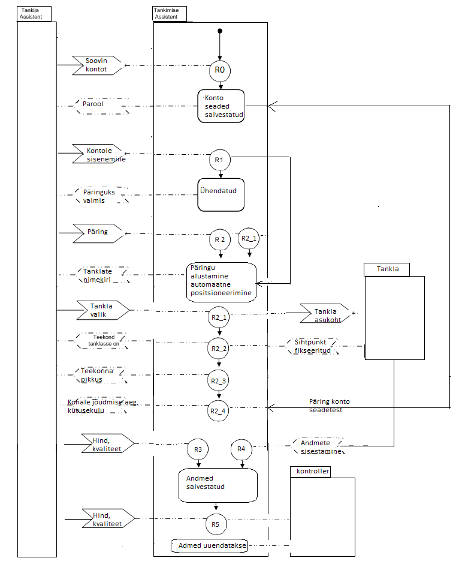
Joonis 13. Käitumisreeglite mudel

12. Prototüüp

Prototüüp süsteemi kohta koostati kasutades JADE platvormi ja on realiseeritud Java programmeerimiskeeles. Prototüübi arendamiseks loodi kolm Java faili mis omakorda sisaldavad ühte või mitut Java klassi. Java failideks on TankijaGUI.java TankijaIntelligentneAssistentAgent.java ja TanklaAssistentAgent.java
Prototüübi käivitamiseks on esmalt vaja arvutisse Java versioon7 ja Jade paketti. Süsteemi proovimiseks tuleb kävitada agendid TankijaIntelligentneAssistentAgent ja TanklaAssistentAgent. TankijaIntelligentneAssistentAgent omakorda käivitab TankijaGUI klassi.

Lisa 1 Programmitekst
TankijaGUI.java

import java.awt.*;
import java.awt.event.*;
import javax.swing.*;
public class TankijaGUI extends JFrame{

private TankijaIntelligentneAssistentAgent myAgent;

TankijaGUI( TankijaIntelligentneAssistentAgent ta ) {
super( ta.getLocalName() );

myAgent = ta;

JPanel p = new JPanel();
p.setLayout( new GridLayout( 3, 1 ) );

JButton addButton = new JButton( "Bensiin 95" );
getContentPane().add(p, BorderLayout.NORTH );

JButton addRefreshButton = new JButton( "Refresh" );
getContentPane().add( p, BorderLayout.CENTER );

final JTextField responceField = new JTextField( "" );
getContentPane().add( p, BorderLayout.PAGE_END );

addButton.addActionListener( new ActionListener() {
public void actionPerformed(ActionEvent ev) {
myAgent.sendGas95Request();
}//End method actionPerformed
});//End addButton ActionListener

addRefreshButton.addActionListener( new ActionListener() {
public void actionPerformed( ActionEvent e ) {
responceField.setText( myAgent.toString() );
}//End method actionPerformed
});//End addButton ActionListener

p.add( addButton );
p.add( addRefreshButton );
p.add( responceField );

addWindowListener(new WindowAdapter() {
@Override
public void windowClosing(WindowEvent e) {
myAgent.doDelete();
}//End method windowClosing
});//End addWindowListener

setResizable( true );
}//End TankijaGUI

public void showGui() {
pack();
Dimension screenSize = Toolkit.getDefaultToolkit().getScreenSize();
int centerX = (int)screenSize.getWidth() / 2;
int centerY = (int)screenSize.getHeight() / 2;
setLocation(centerX - getWidth() / 2, centerY - getHeight() / 2);
super.setVisible( true );
}//End method showGui

public void updateLabel(){

}//End method updateLabel
}//End class TankijaGUI
TankijaIntelligentneAssistentAgent.java

import jade.core.Agent;
import jade.core.AID;
import jade.core.behaviours.*;
import jade.lang.acl.ACLMessage;
import jade.lang.acl.MessageTemplate;
import jade.domain.DFService;
import jade.domain.FIPAException;
import jade.domain.FIPAAgentManagement.DFAgentDescription;
import jade.domain.FIPAAgentManagement.ServiceDescription;

public class TankijaIntelligentneAssistentAgent extends Agent{
private static int bestPriceOut = 0;
private static AID bestGasStationOut;
private String purchasedServices;

//List of known gas stations
private AID[] gasStationAgents;

private TankijaGUI myGui;

@Override
protected void setup(){
//Print out welcome message
System.out.println( "Agent TankijaAssistendi is ready!" );

// Create and show the GUI
myGui = new TankijaGUI( this );
myGui.showGui();
}//End method setup

public void sendGas95Request(){
purchasedServices = "gas95";

addBehaviour( new TickerBehaviour( this, 10000 ) {
@Override
protected void onTick() {
//To change body of implemented methods use File | Settings | File Templates.
DFAgentDescription template = new DFAgentDescription();
ServiceDescription sd = new ServiceDescription();
sd.setType( "buy-gas95" );
template.addServices( sd );

try{
DFAgentDescription[] result = DFService.search( myAgent, template );
System.out.println( "Found gas stations with services." );
gasStationAgents = new AID[ result.length ];
for( int i = 0; i < result.length; ++i ){
gasStationAgents[ i ] = result[ i ].getName();
System.out.println( gasStationAgents[ i ].getName() );
}//End 'for' repetition
}catch( FIPAException fe ){
fe.printStackTrace();
}//End try-catch

myAgent.addBehaviour( new RequestGasStation() );

}//End method onTick
});//End TickerBehaviour

}//End method sendRequest

@Override
protected void takeDown(){
// Close the GUI
myGui.dispose();
System.out.println( "Tankija Assistent agent fisished!" );
}//End method takeDown

public class RequestGasStation extends Behaviour{
private AID bestGasStation;
private int bestPrice;
private int repliesCount = 0;
private MessageTemplate mt;
private int step = 0;

public void action(){

switch ( step ){
case 0:
//Send requests to all gas stations
ACLMessage cfp = new ACLMessage( ACLMessage.CFP );
for (int i = 0; i < gasStationAgents.length; ++i) {
cfp.addReceiver( gasStationAgents[i] );
}//End 'for' repetition
cfp.setContent( purchasedServices );
cfp.setConversationId( "gas95" );
cfp.setReplyWith( "cfp" + System.currentTimeMillis() ); // Generate unique value
myAgent.send( cfp );
mt = MessageTemplate.and(MessageTemplate.MatchConversationId( "gas95" ),
MessageTemplate.MatchInReplyTo( cfp.getReplyWith()) );
step = 1;
break;

case 1:
//Receive proposals or refusals from gas stations
ACLMessage reply = myAgent.receive( mt );
if ( reply != null ) {
// Reply received
if ( reply.getPerformative() == ACLMessage.PROPOSE ) {
// This is an offer
int price = Integer.parseInt( reply.getContent() );
if ( bestGasStation == null || price < bestPrice ) {
// This is the best offer at present
bestPrice = price;
bestGasStation = reply.getSender();
convert( bestPrice );
convert( bestGasStation );
}//End inner 'if'
}//End outer 'if'
repliesCount++;
if ( repliesCount >= gasStationAgents.length ) {
step = 2;
}//End inner 'if' selection
}else{
block();
}//End outer 'if'
break;
}//End 'switch' multiple select statement
}//End method action

public boolean done(){

if ( step == 2 && bestGasStation == null ){
System.out.println( "Search failed service providers for " + purchasedServices + " weren't found!" );
}//End 'if' selection statement

return ( ( step == 2 && bestGasStation == null) );

}//End method done
}//End class RequestGasStation

//Overloaded methods to 'convert' non static fields into static
public void convert( int i ){
bestPriceOut = i;
}//End method convert

public void convert( AID i ){
bestGasStationOut = i;
}//End method convert

@Override
public String toString(){
return "Odavaim tankla on " + bestGasStationOut + " Bensiini hinnaga " + bestPriceOut + " EUR";
}//End method toString
}//End class TankijaIntelligentneAssistentAgent
TanklaAssistentAgent.java

import jade.core.Agent;
import jade.core.behaviours.*;
import jade.lang.acl.ACLMessage;
import jade.lang.acl.MessageTemplate;
import jade.domain.DFService;
import jade.domain.FIPAException;
import jade.domain.FIPAAgentManagement.DFAgentDescription;
import jade.domain.FIPAAgentManagement.ServiceDescription;

import java.util.*;

public class TanklaAssistentAgent extends Agent{

private Hashtable gasStationAvailableServices;

@Override
protected void setup(){
gasStationAvailableServices = new Hashtable();

//Register gas station in the yellow pages
DFAgentDescription dfd = new DFAgentDescription();
dfd.setName( getAID() );
ServiceDescription sd = new ServiceDescription();
sd.setType( "buy-gas95" );
sd.setName( "Jade-fuel-selling" );
dfd.addServices( sd );

try{
DFService.register( this, dfd );
}catch( FIPAException fe ){
fe.printStackTrace();
}//End try-catch block

//Add behaviour serving queries from Tankija agents
addBehaviour( new OfferRequestsServer() );
addServicesAndPrices();

}//End method setup

public void addServicesAndPrices(){
Object[] args = getArguments();

//Add Fuel price to the service catalogue
if( args != null && args.length > 0 ){
final String serviceType = ( String ) args[ 0 ];
final String servicePrice = ( String ) args[ 1 ];
addBehaviour( new OneShotBehaviour() {
public void action() {
gasStationAvailableServices.put( serviceType, new Integer( servicePrice ) );
System.out.println( serviceType + " inserted into gas station service catalogue. " +
"Price = " + servicePrice );
}//End method action
} );//End OneShotBehaviour
}else{
System.out.println( "Services unspecified!" );
doDelete();
}//End 'if' selection
}//End mehtod addServicesAndPrices

@Override
protected void takeDown(){
try{
DFService.deregister( this );
}catch( FIPAException fe ){
fe.printStackTrace();
}//End try-catch block

System.out.println( "Tankla Agent finished!" );
}//End method takeDown

private class OfferRequestsServer extends CyclicBehaviour {
public void action() {
MessageTemplate mt = MessageTemplate.MatchPerformative( ACLMessage.CFP );
ACLMessage msg = myAgent.receive( mt );
if ( msg != null ) {
// CFP Message received. Process it
String title = msg.getContent();
ACLMessage reply = msg.createReply();

Integer price = (Integer) gasStationAvailableServices.get( title );
if ( price != null ) {
// The requested book is available for sale. Reply with the price
reply.setPerformative( ACLMessage.PROPOSE );
reply.setContent( String.valueOf( price.intValue() ) );
}else{
// The requested book is NOT available for sale.
reply.setPerformative( ACLMessage.REFUSE );
reply.setContent( "not-available" );
}//End inner 'if' selection statement
myAgent.send(reply);
}else{
block();
}//End outer 'if' selection statement
}//End method action
}// End inner class OfferRequestsServer
}//End class TanklaAssistentAgent

